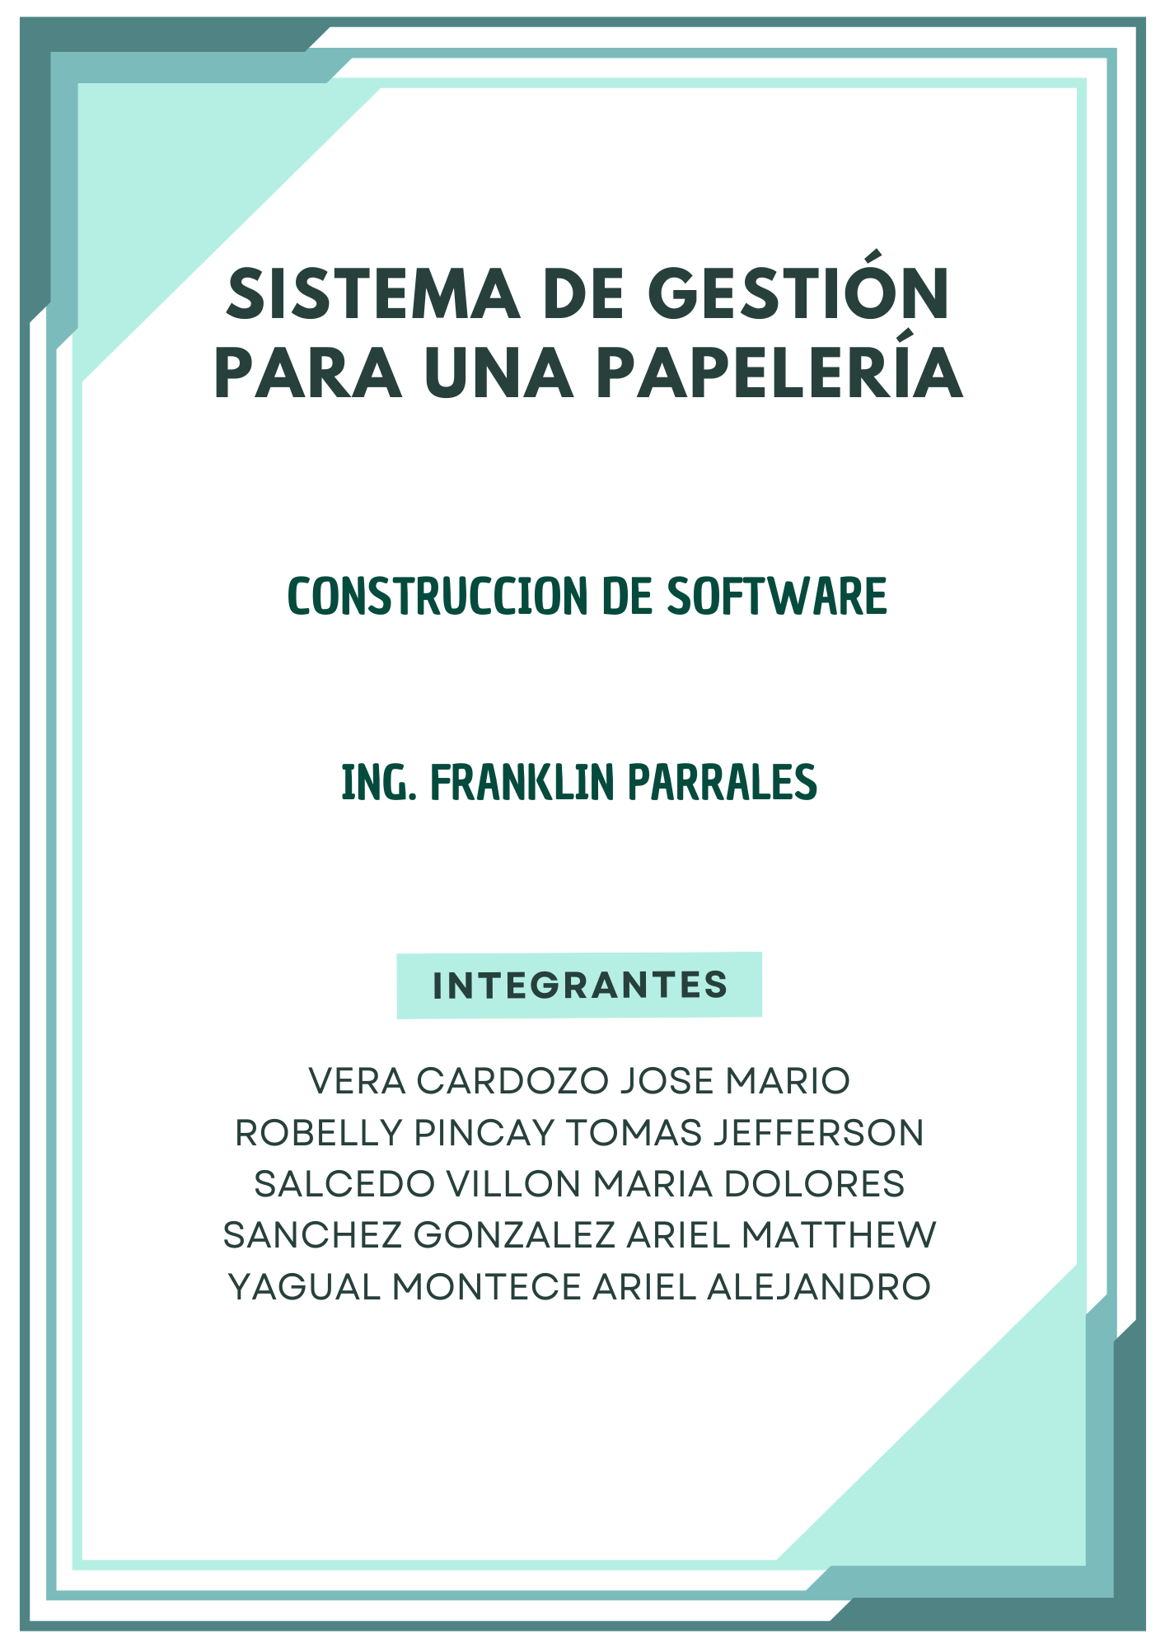

Contenido
Manual de Usuario 3
Sistema de Gestión de Papelería 3
1. Introducción 3
2. Acceso al sistema 3
2.1 Requisitos previos 3
2.2 Ingreso al sistema 3
3. Panel principal 3
4. Gestión de productos 4
4.1 Listado de productos 4
4.2 Registrar producto 4
4.3 Editar producto 4
4.4 Eliminar producto 4
5. Gestión de proveedores 4
5.1 Listado de proveedores 4
5.2 Registrar proveedor 4
5.3 Editar y eliminar proveedores 4
6. Gestión de ventas 5
6.1 Registrar una venta 5
6.2 Validaciones y tolerancia a fallos 5
7. Facturación 5
7.1 Generar factura 5
7.2 Visualización 5
8. Gestión de usuarios 5
8.1 Roles 5
8.2 Funciones del administrador 5
9. Seguridad del sistema 6
10. Cierre de sesión 6
11. Consideraciones finales 6

Manual de Usuario

Sistema de Gestión de Papelería

1. Introducción
El Sistema de Gestión de Papelería es una aplicación web desarrollada en PHP con base de datos MySQL, diseñada para administrar de forma eficiente las operaciones principales de un negocio de papelería. El sistema permite gestionar productos, proveedores, ventas, facturación y usuarios, garantizando seguridad, modularidad y consistencia de la información.
Este manual está dirigido a usuarios finales, administradores y docentes evaluadores, y explica paso a paso el uso del sistema.

2. Acceso al sistema

2.1 Requisitos previos
Antes de utilizar el sistema, asegúrese de contar con:
- XAMPP (Apache y MySQL activos)
- PHP 8.x o superior
- Navegador web moderno
- Base de datos importada (papeleria.sql)

2.2 Ingreso al sistema
- Abra el navegador web.
- Ingrese la siguiente URL:
- http://localhost/papeleria/public/login.php
- Inicie sesión con un usuario válido.
Usuario administrador por defecto: - Usuario: admin - Contraseña: admin123

3. Panel principal
Después de iniciar sesión, el sistema mostrará el panel principal, desde el cual se puede acceder a todos los módulos disponibles según el rol del usuario.
Desde este panel se puede: - Acceder a productos - Acceder a proveedores - Registrar ventas - Generar facturas - Administrar usuarios - Cerrar sesión

4. Gestión de productos

4.1 Listado de productos
Permite visualizar todos los productos registrados, mostrando información como: - Nombre - Precio - Stock - Proveedor

4.2 Registrar producto
- Ingresar al módulo Productos.
- Seleccionar Agregar producto.
- Completar el formulario con los datos requeridos.
- Guardar los cambios.
El sistema valida que los datos ingresados sean correctos antes de guardarlos.

4.3 Editar producto
- Seleccione un producto del listado.
- Haga clic en Editar.
- Modifique los datos necesarios.
- Guarde los cambios.

4.4 Eliminar producto
- Seleccione un producto.
- Presione Eliminar.
- Confirme la acción.
Nota: El sistema puede restringir la eliminación si el producto está asociado a ventas.

5. Gestión de proveedores

5.1 Listado de proveedores
Muestra todos los proveedores registrados con su información básica.

5.2 Registrar proveedor
- Acceder al módulo Proveedores.
- Seleccionar Agregar proveedor.
- Ingresar los datos solicitados.
- Guardar.

5.3 Editar y eliminar proveedores
Las acciones de edición y eliminación funcionan de forma similar al módulo de productos.

6. Gestión de ventas

6.1 Registrar una venta
- Ingresar al módulo Ventas.
- Seleccionar el cliente (si aplica).
- Agregar productos a la venta.
- Verificar cantidades y precios.
- Confirmar la venta.

6.2 Validaciones y tolerancia a fallos
- Verificación de stock disponible.
- Uso de transacciones para evitar ventas incompletas.
- Manejo de errores mediante try/catch.
Si ocurre un error, el sistema revierte los cambios automáticamente.

7. Facturación

7.1 Generar factura
- Cada venta confirmada genera una factura.
- La factura incluye:
  - Datos de la venta
  - Productos vendidos
  - Totales
  - Fecha

7.2 Visualización
Las facturas pueden ser consultadas desde el módulo correspondiente para fines de control y demostración académica.

8. Gestión de usuarios

8.1 Roles
El sistema maneja roles de usuario, principalmente: - Administrador - Usuario estándar

8.2 Funciones del administrador
- Crear usuarios
- Editar usuarios
- Asignar roles
- Eliminar usuarios

9. Seguridad del sistema
- Manejo de sesiones con $_SESSION.
- Contraseñas encriptadas con password_hash().
- Validación de accesos según rol.
- Protección contra accesos no autorizados.

10. Cierre de sesión
Para cerrar sesión: 1. Presione el botón Cerrar sesión. 2. El sistema finalizará la sesión y redirigirá al login.

11. Consideraciones finales
- El sistema está diseñado con arquitectura modular.
- Aplica principios SOLID.
- Es apto para demostraciones académicas.
- Versión actual: 1.0.

Fin del Manual de Usuario

